**Perhatikan tabel di bawah ini untuk mengisi soal nomor 6 – 12!**

[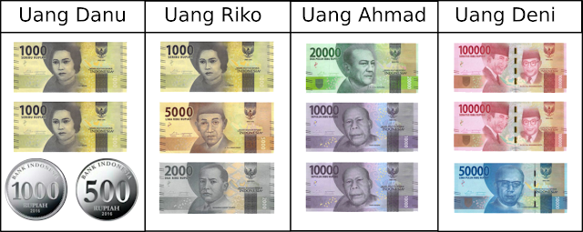](https://1.bp.blogspot.com/-hcjaokV7Ydw/WggHaJD3T8I/AAAAAAAACwI/Mhp2Qiffp5M8N7qHtUaVF-xt5OltgIpRwCLcBGAs/s1600/Uang%2Bgrup%2B1.png)

6. Jumlah uang yang dimiliki Danu adalah ….  
a. Rp. 3.000,00   
b. Rp. 35.000,00   
c. Rp. 3.500,00   
d. Rp. 350,00

7. Jumlah uang yang dimiliki Ahmad adalah ….  
a. Rp. 40.000,00   
b. Rp. 7.000,00   
c. Rp. 4.000,00   
d. Rp. 40.000,00

8. Jumlah uang yang dimiliki Deni adalah ….  
a. Rp. 2.500,00   
b. Rp. 25.000,00   
c. Rp. 250.000,00   
d. Rp. 250,00

9. Jumlah uang yang dimiliki Riko adalah ….  
a. Rp. 7.000,00   
b. Rp. 8.000,00   
c. Rp. 9.000,00   
d. Rp. 10.000,00

10. Jumlah uang yang paling banyak dimiliki oleh ….  
a. Danu   
b. Riko   
c. Ahmad   
d. Deni

6. c. Rp. 3.500,00   
7. d. Rp. 40.000,00  
8. c. Rp. 250.000,00  
9. a. Rp. 7.000,00  
10. d. Deni